台儿庄区人力资源和社会保障局

2022年政府信息公开工作年度报告

根据《中华人民共和国政府信息公开条例》（国务院令第711号）和省市区《关于做好2022年政府信息公开工作年度报告编制和发布工作的通知》要求，发布台儿庄区人力资源和社会保障局2022年政府信息公开工作年度报告。

本报告包括总体情况、主动公开政府信息情况、收到和处理政府信息公开申请情况、因政府信息公开被申请行政复议和行政诉讼情况、存在的主要问题及改进情况、其他需要报告的事项等六个部分。

一、总体情况

2022年，台儿庄区人力资源和社会保障局以习近平新时代中国特色社会主义思想为指导，全面贯彻党的十九大和十九届二中、三中、四中、五中、六中全会精神及党的二十大精神，紧紧围绕人社中心工作和群众关心关切，以提升政务公开质量为主线，全面推进决策、执行、管理、服务、结果公开，持续做好信息发布、政策解读、政民互动，不断提高人社工作透明度，确保权力在阳光下运行。

1. 主动公开。围绕人社工作职能，组织各科室扎实推进就业创业、社会保障、人事人才、劳动关系等方面信息公开，全面提升政务公开的质量和实效，主动引导舆论，增强人民群众满意度、获得感。2022年，主动公开政府信息161条，通过“台儿庄区人社局”微信公众号发布信息374篇。承办区级政协提案2件，市级政协提案1个，主要涉及就业创业和招才引智方面工作，所有承办的建议提案均按规定进行答复并主动进行了公开。

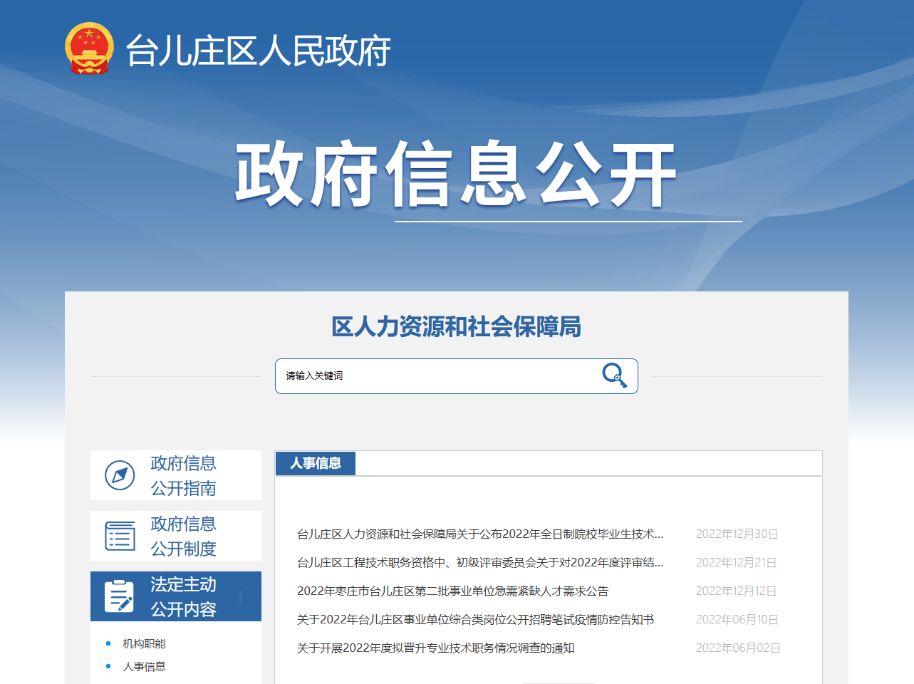

（二）依申请公开。坚持以人民为中心，按照《关于做好政府信息公开信息处理费管理工作有关事项的通知》要求，开通政府信息公开信息处理费账号；认真贯彻落实《条例》要求，严格按照流程办理依申请公开，今年处理依申请公开0件。

（三）政府信息管理。针对人社工作政策性强、敏感度高、事关群众切实利益和社会稳定的特点，我局严格规定信息发布审核程序，严把信息发布内容关，严格执行“分级审核、先审后发、授权发布”程序，未经审核的信息一律不得发布。在日常工作中，局综合办公室负责汇总协调，各科室具体承担本单位报送信息任务，分管领导对发布内容进行审核把关，形成统一领导、协调联动的良好格局，确保政府信息公开工作运行制度化、规范化、科学化。

（四）平台建设。我局高度重视政府网站和政务新媒体建设工作，开设“台儿庄人社局”和“台儿庄区公共就业”微信公众号2个，没有独立开设的政务网站，在“台儿庄区政府门户网站”建立“台儿庄区人力资源和社会保障局”专栏进行政务公开，在全国政府网站信息报送系统和全省政务新媒体备案管理系统中进行备案管理。同时，明确专人负责平台管理，坚持定期审查通报与日常监测相结合，按季度定期对网站和新媒体运营情况进行自查，根据工作需要及时更新网站信息，充分发挥媒体平台的信息宣传、政务公开作用。

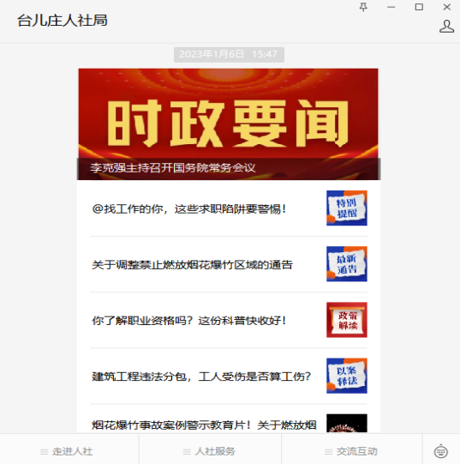 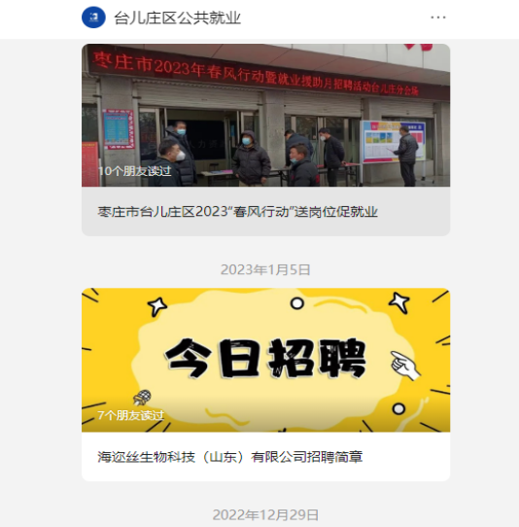

（五）监督保障。我局高度重视信息公开工作，成立以局长为组长，分管领导为副组长，各科室负责人为成员的政务信息公开工作领导小组，加强对局政务信息公开工作的组织领导。把信息公开纳入我局重点工作，常抓常管，稳步推进，形成一把手亲自抓、分管领导具体抓、各科室共同参与的工作格局。

二、主动公开政府信息的情况

|  |  |  |  |
| --- | --- | --- | --- |
| 第二十条第（一）项 | | | |
| 信息内容 | 本年制发件数 | 本年废止件数 | 现行有效件数 |
| 规章 | 0 | 0 | 0 |
| 行政规范性文件 | 0 | 0 | 0 |
| 第二十条第（五）项 | | | |
| 信息内容 | 本年处理决定数量 | | |
| 行政许可 | 0 | | |
| 第二十条第（六）项 | | | |
| 信息内容 | 本年处理决定数量 | | |
| 行政处罚 | 1 | | |
| 行政强制 | 0 | | |
| 第二十条第（八）项 | | | |
| 信息内容 | 本年收费金额（单位：万元） | | |
| 行政事业性收费 | 18.41万元 | | |

三、收到和处理政府信息公开申请的情况

|  |  |  |  |  |  |  |  |  |  |
| --- | --- | --- | --- | --- | --- | --- | --- | --- | --- |
| （本列数据的勾稽关系为：第一项加第二项之和，  等于第三项加第四项之和） | | | 申请人情况 | | | | | | |
| 自然人 | 法人或其他组织 | | | | | 总计 |
| 商业企业 | 科研机构 | 社会公益组织 | 法律服务机构 | 其他 |
| 一、本年新收政府信息公开申请数量 | | | 0 | 0 | 0 | 0 | 0 | 0 | 0 |
| 二、上年结转政府信息公开申请数量 | | | 0 | 0 | 0 | 0 | 0 | 0 | 0 |
| 三、本年度办理结果 | （一）予以公开 | | 0 | 0 | 0 | 0 | 0 | 0 | 0 |
| （二）部分公开（区分处理的，只计这一情形，不计其他情形） | | 0 | 0 | 0 | 0 | 0 | 0 | 0 |
| （三）不予公开 | 1.属于国家秘密 | 0 | 0 | 0 | 0 | 0 | 0 | 0 |
| 2.其他法律行政法规禁止公开 | 0 | 0 | 0 | 0 | 0 | 0 | 0 |
| 3.危及“三安全一稳定” | 0 | 0 | 0 | 0 | 0 | 0 | 0 |
| 4.保护第三方合法权益 | 0 | 0 | 0 | 0 | 0 | 0 | 0 |
| 5.属于三类内部事务信息 | 0 | 0 | 0 | 0 | 0 | 0 | 0 |
| 6.属于四类过程性信息 | 0 | 0 | 0 | 0 | 0 | 0 | 0 |
| 7.属于行政执法案卷 | 0 | 0 | 0 | 0 | 0 | 0 | 0 |
| 8.属于行政查询事项 | 0 | 0 | 0 | 0 | 0 | 0 | 0 |
| （四）无法提供 | 1.本机关不掌握相关政府信息 | 0 | 0 | 0 | 0 | 0 | 0 | 0 |
| 2.没有现成信息需要另行制作 | 0 | 0 | 0 | 0 | 0 | 0 | 0 |
| 3.补正后申请内容仍不明确 | 0 | 0 | 0 | 0 | 0 | 0 | 0 |
| （五）不予处理 | 1.信访举报投诉类申请 | 0 | 0 | 0 | 0 | 0 | 0 | 0 |
| 2.重复申请 | 0 | 0 | 0 | 0 | 0 | 0 | 0 |
| 3.要求提供公开出版物 | 0 | 0 | 0 | 0 | 0 | 0 | 0 |
| 4.无正当理由大量反复申请 | 0 | 0 | 0 | 0 | 0 | 0 | 0 |
| 5.要求行政机关确认或重新  出具已获取信息 | 0 | 0 | 0 | 0 | 0 | 0 | 0 |
| （六）其他处理 | 1.申请人无正当理由逾期不补正、行政机关不再处理其政府信息公开申请 | 0 | 0 | 0 | 0 | 0 | 0 | 0 |
| 2.申请人逾期未按收费通知要求缴纳费用、行政机关不再处理其政府信息公开申请 | 0 | 0 | 0 | 0 | 0 | 0 | 0 |
| 3.其他 | 0 | 0 | 0 | 0 | 0 | 0 | 0 |
| （七）总计 | | 0 | 0 | 0 | 0 | 0 | 0 | 0 |
| 四、结转下年度继续办理 | | | 0 | 0 | 0 | 0 | 0 | 0 | 0 |

四、政府信息公开行政复议、行政诉讼情况

|  |  |  |  |  |  |  |  |  |  |  |  |  |  |  |
| --- | --- | --- | --- | --- | --- | --- | --- | --- | --- | --- | --- | --- | --- | --- |
| 行政复议 | | | | | 行政诉讼 | | | | | | | | | |
| 结果  维持 | 结果纠正 | 其他结果 | 尚未  审结 | 总  计 | 未经复议直接起诉 | | | | | 复议后起诉 | | | | |
| 结果维持 | 结果纠正 | 其他  结果 | 尚未  审结 | 总计 | 结果维持 | 结果  纠正 | 其他  结果 | 尚未审结 | 总计 |
| 0 | 0 | 0 | 0 | 0 | 0 | 0 | 0 | 0 | 0 | 0 | 0 | 0 | 0 | 0 |

五、存在的主要问题及改进情况

虽然我局本年度政府信息公开工作取得了一些成绩，但与法治政府建设要求和人民群众期待相比，还存在一些差距。一是政府信息公开的方式和内容有待进一步创新；二是政府信息公开宣传公开力度不够，公众参与度有待进一步提高。

针对存在问题，在今后的政府信息公开工作中，我局将重点做好以下工作。一是提升信息公开实效。以企业和群众普遍关心的重点内容为导向，坚持民之所需，加强相关信息的收集、整理和公开，确保公开信息的实用性和便民性。二是抓好政府网站建设。根据工作实际，维护好门户网站和新媒体平台建设，及时公开各类信息，重点加大对政策法规、稳岗就业、社会保障等信息板块的信息上传力度，主动接受群众监督，让群众不断增强获得感和满意感。三是提升信息公开服务。要进一步拓宽信息公开渠道，创新公开方法，丰富公开形式，通过动漫、图表、图片等多元化方式展示内容，使公开信息可视、可读、可感，为群众提供更加方便快捷的信息公开服务。

六、其他需要报告的事项

1.依据《政府信息公开信息处理费管理办法》没有收取信息处理费的情况需在此专门报告。

2.本行政机关上级年度政务公开工作要点已全部落实，根据《2022年台儿庄区政务公开工作要点任务分工表》，将工作要点任务分解到科室、中心，责任压牢压实，确保工作要点任务落实完成。

3.本行政机关人大代表建议和政协提案办理结果公开情况均已按照要求在政府网站上发布，承办区级政协提案2件，市级政协提案1个。

4.本行政机关年度政务公开工作创新情况：无。

5.本行政机关政府信息公开工作年度报告数据统计需要说明的事项：无。

6.本行政机关认为需要报告的其他事项：无。

7.其他有关文件专门要求通过政府信息公开工作年度报告予以报告的事项：无。

本报告中数据统计期限为2022年1月1日至2022年12月31日。如对本报告有任何疑问，请与台儿庄区人力资源和社会保障局综合办公室联系；电话：0632-6611732；邮箱：tezrsj@zz.shandong.cn）。